Behöver du returnera en vara? Se här hur du gör det:
Registrera din retur på: ENTER YOUR RETURNS PAGE URL HERE
Insert QR code here
Gå till den ovanstående webbadresen eller skanna QR-koden till höger med din smartphone. Ange sedan den e-postadress du använde vid köpet och ordrenumret för att registrera de produkter du vill returnera.
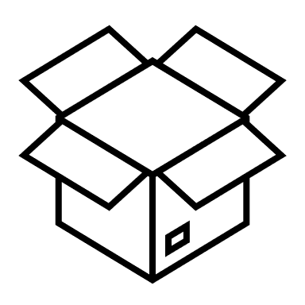
Förpacka produkterna
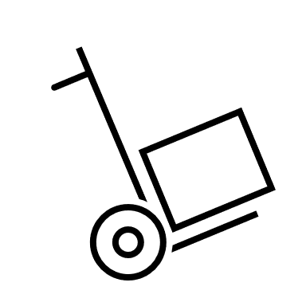
Packa dina produkter säkert, helst i originalförpackningen.
Skicka paketet
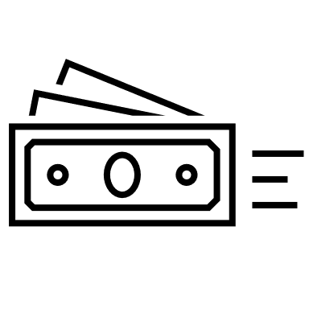
Skicka paketet enligt de ansvisninger för leverans som finns I returflödet, vilka du hittar via den ovanstående webbadressen.
Återbetalning
Du kommer att få ett e-postmeddelande från oss när returen har registrerats och återbetalning kommer att genomföras.

Insert your
logo here

